PROTOCOLO DE ACCION EN
CASO DE INCENDIO
SECRETARIA DE IGUALDAD SUSTANTIVA ENTRE MUJERES Y HOMBRES.
MIGUEL BLANCO 883, ZONA CENTRO, GUADALAJARA, JALISCO.
INSTRUCCIONES BÁSICAS EN CASO DE SISMO
1.- CONSERVE LA CALMA.
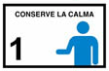
2.- INFORME DE INMEDIATO AL PERSONAL
SIN CAUSAR ALARMA.
3.- EMITA ALARMA.
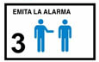
4.- BUSQUE EL EXTINTOR MÁS CERCANO Y TRATE
DE COMBATIR EL CONATO.
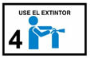
5.- OBEDEZCA LAS INSTRUCCIONES DEL PERSONAL
CAPACITADO PARA EL CONTROL.
6.- ALÉJESE SERENAMENTE DEL LUGAR
AYUDE A LAS PERSONAS CON DISCAPACIDAD.
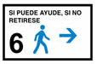
7.- NO USE ELAVADORES.
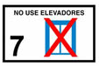
8.- MOJE UN TRAPO O PAÑUELO Y COLÓQUELO
SOBRE LA NARIZ Y LA BOCA.
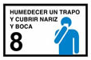
9.- SI EL HUMO ES DENSO ARRÁSTRESE POR EL SUELO.
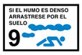
LOCALICE LAS RUTAS DE
EVACUACIÓN Y LA SALIDA DE
EMERGENCIA.

